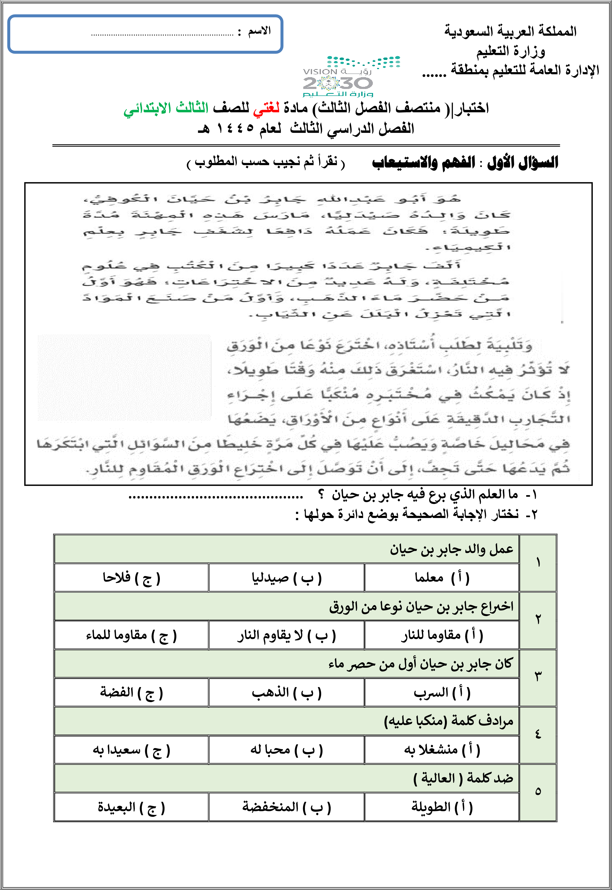ر
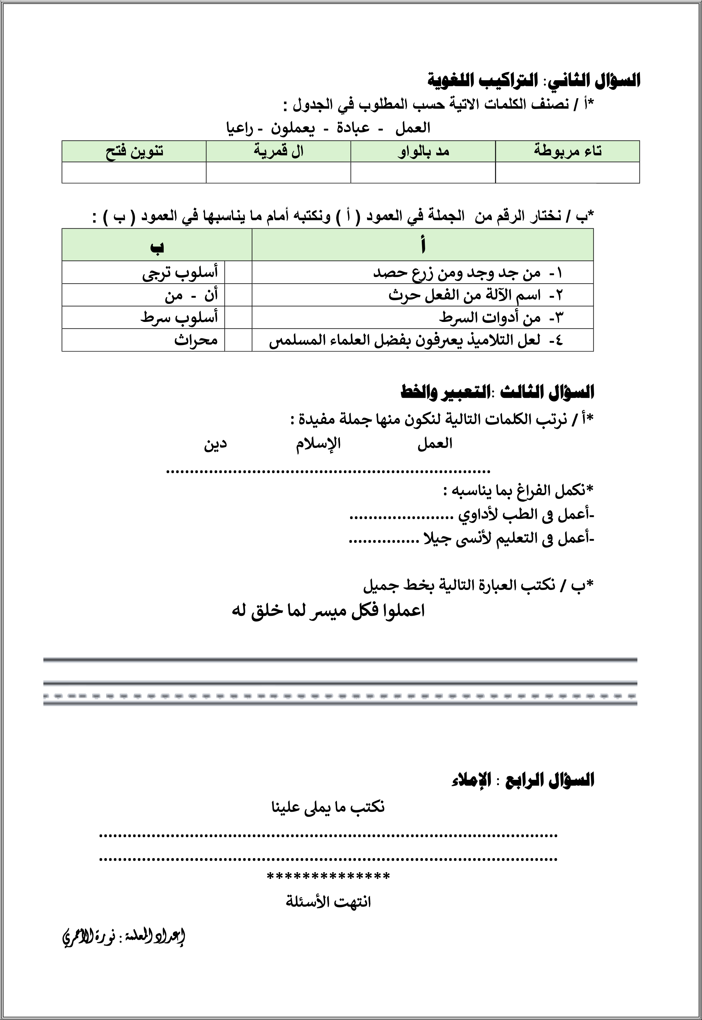رري
ر رر ر
ر
ري
ر _{ئ}ي
الاسم : ...................................................
المملكة العربية السعودية
وزارة التعليم
الإدارة العامة للتعليم ب......
ابتدائية ................

اختبار منتصف الفصل الدراسي الثالث للعام 1445هـ لمادة : لغتي / الصف: الثالث الابتدائي

السؤال الأول :الفهم والاستيعاب : نقرأ الفقرة التالية ثم نجيب عن المطلوب :
وإذا تَتَبَّعْنَا قَصَصَ الأَنبياءِ والرُّسُلِ – عَليهم السَّلامُ – فسَنَجِدُ أَنَّهُم كانوا يَعْمَلوْنَ بِمِهَنٍ مُتَعَدِّدَةٍ؛ فَآدَمُ كانَ حَرَّاثاً، وإِدْريْسُ كانَ خيَّاطًا، وَنُوحٌ كانَ نَجَّارًا، وصَاِلحُ كَانَ تَاجِرًا، ومُوسَى كَانَ رَاعِيًا، وَدَاودُ كانَ حَدَّاداً.
وأَمَّا النَّبِيُّ مُحَمَّدٌ صلى الله عليه وسلم فَقَد كانَ رَاعيًا يَرْعَى غَنَمَ قريش، وما من نبي إلا وقد رعى الغنم.

1-ما العمل الذي كان يعمله سيدنا نوح عليه السلام ؟
.................................................................
- أكملْ من الفقرة السابقة :
- كان آدم ................وإدريس كان ................. 0
*نختار الإجابة الصحيحة فيما يلي بوضع دائرة حولها:
-كان النبي صلى الله عليه وسلم | خياطا | راعيا | حراثا | نجارا
-ما من نبي إلا وقد رعى | الغنم | الأبل | البقر | الخيول
-.............كان حدادا | آدم | نوح | إدريس | داود
-معنى كلمة (المهنة) | الصنعة | الصبر | التفوق | البطالة
-ضد كلمة ( يغلق) | يقفل | يمسك | يفتح | يبعد
-مذكر كلمة ( صاحبة ) | صاحبان | صاحب | أصحاب | مصحوب
-جمع كلمة ( باب ) | بابان | بوابة | أبواب | بابه
-مفردكلمة ( خياطان) | خياط | خيط | يخيط | خياطون

تابع
السؤال الثاني :التراكيب اللغوية *نصنف الكلمات التالية حسب المطلوب في الجدول
التّحمل – المهنة – طريق - أمر
همزة قطع | ال قمرية | مد بالياء | حرف مضعف

*نحدد نوع الأسلوب في الجمل التالية بوضع علامة صح أمام الإجابة الصحيحة :
 | تفضيل |  | شرط |  | استفهام |  | دعاء
1-من جد وجد 0

 | تفضيل |  | تعجب |  | استفهام |  | شرط
2-إن تذاكر تنجح 0

*نحول الأفعال التالية لاسم آلة على وزن مفعال :
الفعل | اسم الآلة
نشر
حرث

ب/ التعبير
*نكمل الناقص في الجمل التالية بجمل من عندك
- أعمل في الطب ................................0
- أعمل في التعليم ..............................

- نرتب الكلمات التالية لنكون جملة مفيدة

العمل الإسلام دين
.................................................. تابع
السؤال الثالث :

أ / الخط
*نكتب العبارة التالية بخط جميل
العمل طريق المستقبل

ـــــــــــــــــــــــــــــــــــــــــــــــــــــــــــــــــــــــــــــــــــــــــــــــــــــــــــــــــــــــــــــــــــــــــــــــــــــــــــــــــــــــــــــــــــــــــــــــــــــــــــــــــــــــــــــــــــــــــــــــــــــــــــــــــــــــــــــــــــــــــــــــــــــــــــــــــــــــــــــــــــــــــــــــــــــــــــــــــــــــــــــــــــــــــــــــــــــــــــــــــــــــــــــــــــــــــــــــــــــــــــــــــــــــــــــــــــــــــــــــــــــــــــــــــــــــــــــــــــــــــــــــــــــــــــــــــــــــــــــــــــــــــــــــــــــــــــــــــــــــــــــــــــــــــــــ

ب/ إملاء اختباري
*نكتب ما يملى علينا :
.............................................................................................................................................................................................................................................................................................................................................................................................................................................................................................................................................................................................

انتهت الأسئلة
تمنياتي لك بالتوفيق

معلمة المادة : نورة الأحمري

